**Лабораторна робота №4**

***Дата та час. Основи обробки подій.***

***Мета:*** вивчити принципи роботи з датами та навчитися встановлювати прості обробники подій у HTML-коді

**Хід Роботи:**

***Завдання 1.***

1)Написати функцію, яка виводить поточну дату у вигляді:

Дата: 12 березня 2017 року

День тижня: неділя

Час: 15:08

Реалізувати запуск цієї функції при натисканні на відповідну кнопку.

Для того, щоб запустити функцію при натисканні на кнопку використовуйте встановлення обробника події click:

<button onclick="функція()">Виконати</button>

В функції можна звертатися до тегів HTML-документа і записувати в них контент. Наприклад, щоб записати рядок s у якості контента тегу, який має id="block", потрібно: let s = 'Текст. Тут можна використовувати <em>HTML</em>-теги';

var elem = document.getElementById('currentDate');

elem.innerHTML = s;

2). Написати функцію, яка приймає об’єкт Date і повертає інформацію про день тижня у вигляді об’єкта, що має поля:

- dayNumber - номер дня тижня для дати у звичайному форматі (1 – понеділок, 2 – вівторок, 3 – середа і т.д);

- dayName – назва дня тижня українською мовою.

3). Знайти дату, яка була N днів назад (значення вводить користувач у текстове поле; N може бути від’ємним).

Щоб зчитати значення, яке записане у рядку введення

<input type="text" id="daysAgo" />

Використовуйте код:

document.getElementById('daysAgo').value

4). Напишіть функцію, яка за заданим роком та номером місяця визначає останній день місяця.

5). Реалізуйте функцію, яка повертає об’єкт з двома полями:

- кількість секунд, яка пройшла від початку сьогоднішнього дня;

- кількість секунд до початку наступного дня.

6). Реалізуйте виведення заданої дати у вигляді рядка форматі ДД.ММ.РРРР.

7). Напишіть функцію пошуку різниці між двома датами.

8). Напишіть функцію formatDate(date), яка форматує дату date так:

- якщо з часу date пройшло менше секунди, то повертає рядок "тільки що";

- інакше, якщо з часу date пройшло менше хвилини, то "n сек. назад";

- інакше, якщо пройшло менше години, то "m хв. назад";

- інакше, повна дата у форматі "дд.мм.р год:хв".

9). Напишіть функцію, яка за введеним користувачем рядом формує об’єкт date. Передбачте кілька форматів представлення дати і напишіть інформацію про підтримувані формати на сторінці.

10). Реалізуйте виведення дати на вказаній мові (мова вказується 2-х значним кодом, наприклад: uk, en) у форматі:

неділя, 12 березня 2017 нашої ери, 15:05:00

HTML:

<!DOCTYPE html>

<html lang="en">

<head>

    <meta charset="UTF-8">

    <title>Title</title>

    <link rel="stylesheet" href="styles.css">

</head>

<body>

<script src="t1 jscode.js"></script>

<table>

      <tr1>

        <td>Завдання</td>

        <td></td>

        <td>Результат</td>

      </tr1>

      <tr>

        <td>1) Написати функцію, яка виводить поточну дату </td>

        <td> <button onclick="displayDate()">Виконати</button></td>

        <td id="output1"></td>

      </tr>

      <tr>

        <td>2) Написати функцію, яка приймає об’єкт Date і повертає <br> інформацію про день тижня у вигляді об’єкта </td>

        <td><button onclick="displayDay()">Виконати</button></td>

        <td id="output2"></td>

      </tr>

      <tr>

        <td>3) Знайти дату, яка була N днів назад </td>

        <td>N: <input type="text" id = "input1"><br><button onclick="getDateAgo()">Виконати</button></td>

        <td id="output3"></td>

      </tr>

      <tr>

        <td>4) Напишіть функцію, яка за заданим роком та <br> номером місяця визначає останній день місяця. </td>

        <td>Y: <input type="text" id = "inputy"> <br> N: <input type="text" id = "inputn"><br><button onclick="getLastOfTheMonth()">Виконати</button></td>

        <td id="output4"></td>

      </tr>

      <tr>

        <td>5) Напишіть функцію, яка повертає кількість секунд, <br> яка пройшла від початку сьогоднішнього дня, <br> кількість секунд до початку наступного дня

           </td>

        <td><button onclick="getDaySeconds()">Виконати</button></td>

        <td id="output5"></td>

      </tr>

      <tr>

        <td>6) Реалізуйте виведення заданої дати у вигляді рядка форматі ДДММРРРР</td>

        <td>Date: <input type="date" id = "input2"><button onclick="getdateinstring()">Виконати</button></td>

        <td id="output6"></td>

      </tr>

      <tr>

        <td>7) Напишіть функцію пошуку різниці між двома датами</td>

        <td>Date 1: <input type="date" id = "input3"><br>Date 2: <input type="date" id = "input4"><button onclick="dateDifference()">Виконати</button></td>

        <td id="output7"></td>

      </tr>

      <td>8) Напишіть функцію formatDate(date), яка форматує дату date</td>

        <td><input type="datetime-local" id = "inputdt"><button onclick="getFormatDate()">Виконати</button></td>

        <td id="output8"></td>

      </tr>

      <td>9) Форматування дати

        <li>дд.мм.рррр</li>

        <li>мм/дд/рррр</li>

        <li>рррр-мм-дд</li>

      </td>

      <td><input type="text" id = "inputd"><button onclick="submitDate()">Виконати</button></td>

      <td id="output9"></td>

    </tr>

    <td>10) Виведення дати

      <li>ua</li>

      <li>eng</li>

    </td>

        <td><input type="datetime-local" id = "inputdt1"><br><input type="text" id = "inputl"> <button onclick="getFormattedLanDate()">Виконати</button></td>

        <td id="output10"></td>

      </tr>

</table>

   </body>

   </html>

css:

tr{

    border: 1px solid black;

    border-collapse: collapse;

}

button {

    display: block;

    margin: auto;

}

tr:nth-child(1)  {

    border: 1px solid black;

    border-collapse: collapse;

    background-color:lightgreen;

    text-align: center;

    margin-left: 10%;

    text-decoration: double;

}

td {

    border: 1px solid black;

    border-collapse: collapse;

}

table {

    border: 1px solid black;

    border-collapse: collapse;

}

js:

function getDayOfWeek(date) {

    const daysOfWeek = [

        'Понеділок',

        'Вівторок',

        'Середа',

        'Четвер',

        'П’ятниця',

        'Субота',

        'Неділя'

    ];

    const dayNumber = date.getDay();

    const dayName = daysOfWeek[dayNumber - 1];

    return {

        dayNumber,

        dayName

    };

}

function displayDate() {

    let currentDate = new Date();

    let daysOfWeek = ['Неділя', 'Понеділок', 'Вівторок', 'Середа', 'Четвер', 'Пʼятниця', 'Субота'];

    let dayOfWeek = daysOfWeek[currentDate.getDay()];

    let months = ['січня', 'лютого', 'березня', 'квітня', 'травня', 'червня', 'липня', 'серпня', 'вересня', 'жовтня', 'листопада', 'грудня'];

    let month = months[currentDate.getMonth()];

    let day = currentDate.getDate();

    let year = currentDate.getFullYear();

    let hours = currentDate.getHours();

    let minutes = currentDate.getMinutes();

    let outputDate = `Дата: ${day} ${month} ${year} року<br>День тижня: ${dayOfWeek}<br>Час: ${hours}:${minutes}`;

    document.getElementById("output1").innerHTML = outputDate;

}

function dateDifference() {

    let date1Input = document.getElementById('input3');

    let date2Input = document.getElementById('input4');

    let date1 = new Date(date1Input.value);

    let date2 = new Date(date2Input.value);

    let difference = datediff(date1, date2);

    let output = document.getElementById('output7');

    output.textContent = 'Різниця: ' + difference.days;

}

function displayDay() {

    const currentDate = new Date();

    const dayInfo = getDayOfWeek(currentDate);

    let outputDate = `Номер дня: ${dayInfo.dayNumber} <br> Назва дня: ${dayInfo.dayName}`;

    document.getElementById("output2").innerHTML = outputDate;

}

function getDateAgo() {

    let daysAgoInput = document.getElementById('input1');

    let daysAgoValue = parseInt(daysAgoInput.value);

    let currentDate = new Date();

    currentDate.setDate(currentDate.getDate() - daysAgoValue);

    let daysOutput = document.getElementById('output3');

    daysOutput.textContent = currentDate.toDateString();

}

function getDaySeconds(){

    let now = new Date();

    let startOfDay = new Date(now.getFullYear(), now.getMonth(), now.getDate());

    let secondsPassed = Math.floor((now - startOfDay) / 1000);

    let secondsRemaining = 86400 - secondsPassed;

    let Output = `Пройшло секунд: ${secondsPassed} <br> До наступного дня: ${secondsRemaining}`;

    document.getElementById("output5").innerHTML = Output;

}

function getLastOfTheMonth(){

    let yearInput = document.getElementById('inputy');

    let monthInput = document.getElementById('inputn');

    let Output = document.getElementById('output4');

    let year = parseInt(yearInput.value);

    let month = parseInt(monthInput.value);

    let date = new Date(year, month, 0);

    let lastDay = date.getDate();

    Output.textContent = 'Останній день: ' + lastDay;

}

function getdateinstring(){

    let dateInput = document.getElementById('input2');

    let selectedDate = new Date(dateInput.value);

    let formattedDate = selectedDate.toLocaleDateString('uk-UA');

    let formattedDateOutput = document.getElementById('output6');

    formattedDateOutput.textContent = formattedDate;

}

function datediff(date1, date2){

    let difference = Math.abs(date1 - date2);

    let millisecondsPerDay = 1000 * 60 * 60 * 24;

    let days = Math.floor(difference / millisecondsPerDay);

    return {

        days: days

    }

}

//

function getFormatDate() {

    let datetime = document.getElementById("inputdt").value;

    let fd = formatDate(new Date(datetime));

    let output = document.getElementById('output8');

    output.textContent = fd;

}

function formatDate(date) {

    let now = new Date(2024, 8, 29);

    let diff = Math.floor((now - date) / 1000);

    if (diff < 1) {

        return "тільки що";

    } else if (diff < 60) {

        return diff + " сек. назад";

    } else if (diff < 3600) {

        let minutes = Math.floor(diff / 60);

        return minutes + " хв. назад";

    } else {

        let day = date.getDate();

        let month = date.getMonth() + 1;

        let year = date.getFullYear();

        let hours = date.getHours();

        let minutes = date.getMinutes();

        day = day < 10 ? "0" + day : day;

        month = month < 10 ? "0" + month : month;

        hours = hours < 10 ? "0" + hours : hours;

        minutes = minutes < 10 ? "0" + minutes : minutes;

        return day + "." + month + "." + year + " " + hours + ":" + minutes;

    }

}

//

function submitDate() {

    let inputDate = document.getElementById("inputd").value;

    let date = parseDate(inputDate);

    if (date) {

        let formattedDate = formatDate1(date);

        document.getElementById("output9").textContent = formattedDate;

    } else {

        document.getElementById("output9").textContent = "Невірний формат дати";

    }

}

function parseDate(dateString) {

    let parts = dateString.split(/[-./]/);

    let day, month, year;

    if (parts.length === 3) {

        if (parts[0].length === 2 && parts[1].length === 2 && parts[2].length === 4) {

            day = parseInt(parts[0], 10);

            month = parseInt(parts[1], 10);

            year = parseInt(parts[2], 10);

        } else if (parts[0].length === 4 && parts[1].length === 2 && parts[2].length === 2) {

            day = parseInt(parts[2], 10);

            month = parseInt(parts[1], 10);

            year = parseInt(parts[0], 10);

        } else {

            return null;

        }

        if (month < 1 || month > 12 || day < 1 || day > 31) {

            return null;

        }

        return new Date(year, month - 1, day);

    } else {

        return null;

    }

}

function formatDate1(date) {

    let day = date.getDate();

    let month = date.getMonth() + 1;

    let year = date.getFullYear();

    return day + "." + month + "." + year;

}

//

function getFormattedLanDate() {

    let datetimeInput = document.getElementById('inputdt1');

    let languageInput = document.getElementById('inputl');

    let date = new Date(datetimeInput.value);

    let language = languageInput.value;

    let formattedDate = formatLanDate(date, language);

    let output = document.getElementById('output10');

    output.textContent = formattedDate;

}

function formatLanDate(date, language) {

    let options = {

        weekday: 'long',

        year: 'numeric',

        month: 'long',

        day: 'numeric',

        hour: 'numeric',

        minute: 'numeric',

        second: 'numeric',

    };

    let formatter = new Intl.DateTimeFormat(language, options);

    let formattedDate = formatter.format(date);

    formattedDate += ' нашої ери';

    return formattedDate;

}

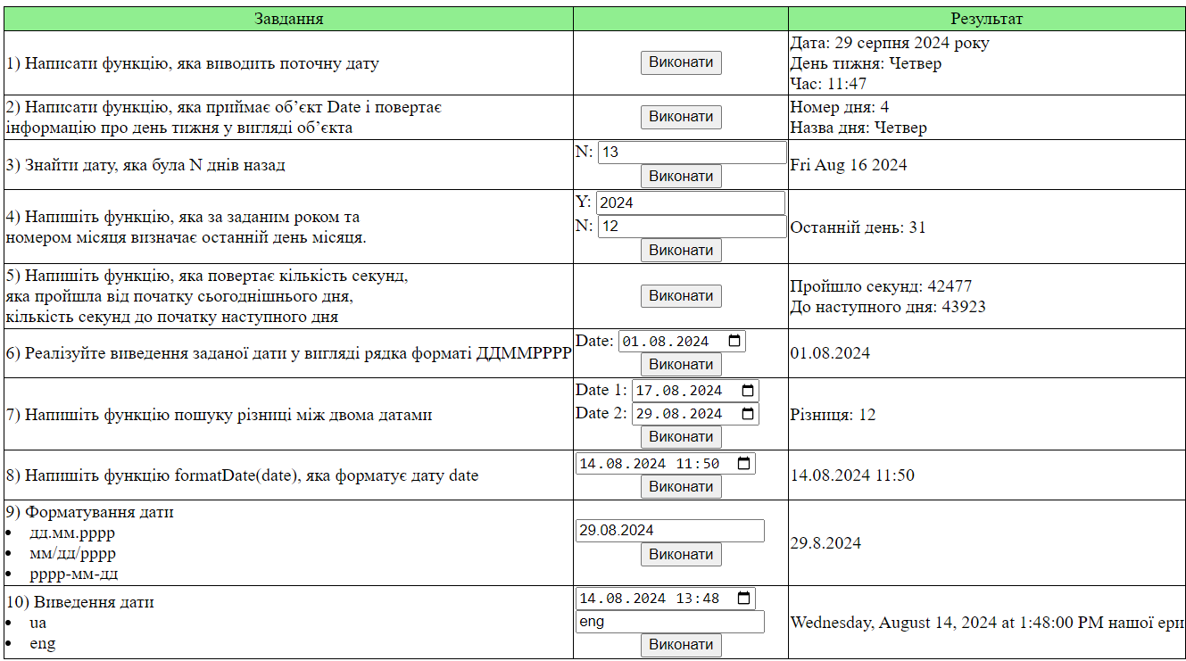

Рис. 1 Виконання завдань в табличці

***Висновок:*** На цій лабораторній роботі ми вивчили принципи роботи з датами та навчитися встановлювати прості обробники подій у HTML-коді